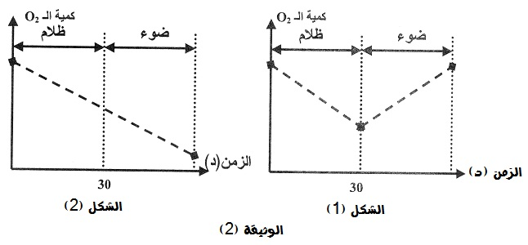

الفرض الأول للامتحان الثاني في مادة العلوم ثانوية العربي التبسي 2

السنة أولى جذع مشترك علوم و تكنولوجيا الأستاذة :معنصري لبنى

الصفحة **1 / 1** انتـــــــهى

التمرين الأول (**10** نــــــــقاط):

لدراسة بعض خصائص بعض الظواهر الحيوية عند نباتين مـختلفين (أ) و (ب) الممثلين في الوثيقة **(1)**،نقترح دراسة التجارب التالية:

- تم قياس كمية **O2**المحيط بوسط النباتين بعد زرعهما في وسط معزول يحتوي على جميع الشروط الضرورية للنمو من اضاءة و **CO2** النتائج المحصل عليها ممثلة في شكلي الوثيقة **(2)**

**-1-** أنسب كل شكل من شكلي الوثيقة **(2)** إلى النبات المناسب له.علل اجابتك

**-2-** حلل المنحنيين تحليلا مقارنا

**-3-** ما هي الظواهر الحيوية التي تسمح بتسجيل شكلي الوثيقة **(2)**؟

**-4-** حدد نمط تغذية النباتين (أ) و (ب)

التمرين الثاني (9 نقــــــــاط):

يعتبر CO2 مصدر الكربون في المادة العضوية عند النباتات الخضراء تمثل الوثيقة (3) نسبة انفتاح الثغر و CO2 المدمج بدلالة ساعات النهار**.**

**-**1- قارن بين المنحيين (1 و 2)

-2-فسر العلاقة السببية بين نسبة انفتاح الثغر و نسبة الـــ CO2 المدمج

-3- وضح برسم تخطيطي بنية الثغر مع كتابة البيانات اللازمة

الوثيقة **(3)**

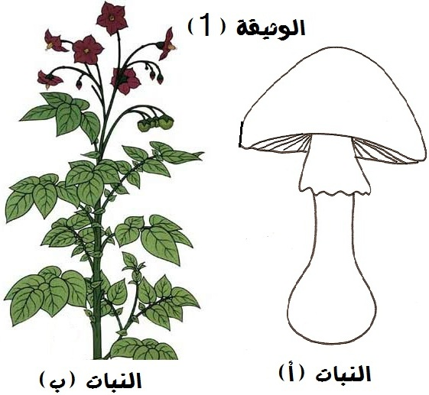

الصفحة **1 / 1** انتـــــــهى

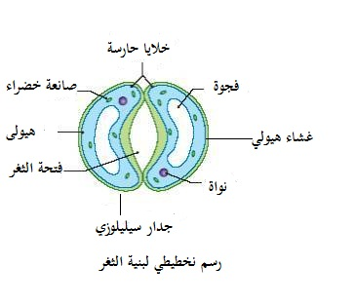

السنة أولى جذع مشترك علوم و تكنولوجيا الأستاذة :معنصري لبنى

الاجابة النموذجية للفرض الأول للامتحان الثاني في مادة علوم الطبيعة و الحياة

التمرين الأول (**10** نــــــــقاط):

-1- النبات (أ): الشكل (2) 0.5 النبات (ب) : الشكل (1) 0.5

التعليل : النبات (أ) عديم اليخضور يقوم بعملية التنفس و بالتالي انخفاض تدريجي لكمية O2 0.5

النبات (ب) نبات اخضر يقوم بعملية التنفس في الظلام و بعملية التركيب الضوئي في الضوءوبالتالي ازدياد تدريجي لكمية O2 0.5

-2- تحليل المنحنيات تحليلا مقارنا:يمثل المنحنيين كمية **O2** في الضوء و الظلام بدلالة الزمن حيث:

(ز0-ز30) في الظلام: تناقص كمية O2  في الوسط مع مرور الزمن عند النباتين (أ) و (ب) 2

(ز30-ز60) في الضوء: تزداد كمية O2 في الوسط مع مرور الزمن عند النبات (أ) بينما يستمر في التناقص عند النبات (ب) 2

-3- الظواهر الحيوية التي تسمح بتسجيل شكلي الوثيقة في منحنى الوثيقة (1) :

***في الظلام : ظاهرة التنفس 1

****في الضوء: ظاهرة التنفس + التركيب الضوئي 1

في منحنى الشكل (2):

***خلال الظلام +الضوء: ظاهرة التنفس فقط 1

-4- النبات (أ): غير ذاتي التغذية( لغياب اليخضور) 0.5

النبات (ب): ذاتي التغذية يصنع غذاءه بنفسه ( يقوم بعملية التركيب الضوئي لوجود اليخضور) 0.5

التمرين الثاني (9 نقــــــــاط):

-المقارنة : ( 2 نقطة)

منحنى نسبة انفتاح الثغر ونسبة CO2 المدمج متماثلين

2-التفسير:( 2 نقطة)

كلما زادت نسبة انفتاح الثغر زادت نسبة CO2 المدمج وهذا ما يفسر أن الثغر هو منفذ CO2 الى داخل الأنسجة النباتية.

3-الرسم

كل بيان على 0.5 نقطة العنوان 0.5 نقطة

دقة الرسم 0.5 نقطة

1 نقطة على تنظيم الورقة